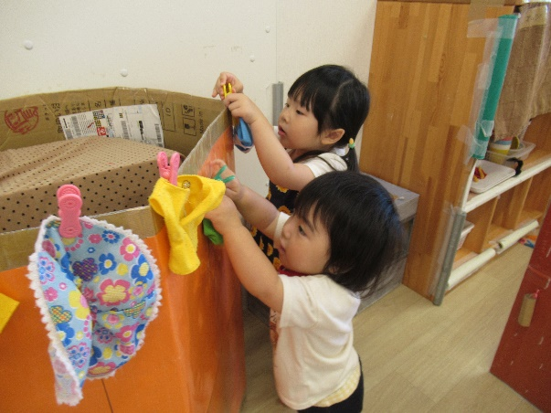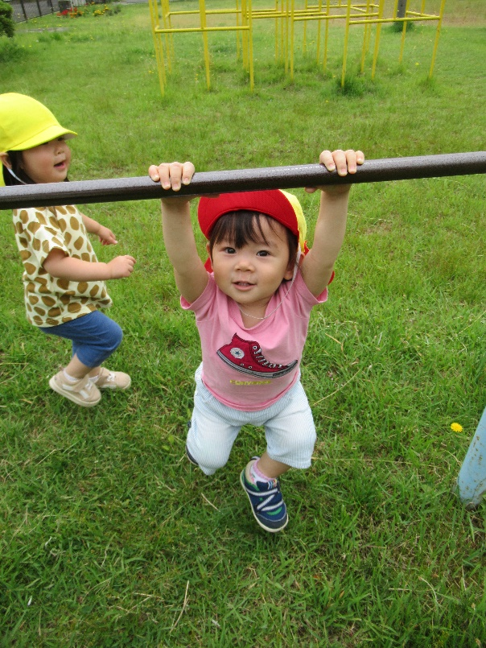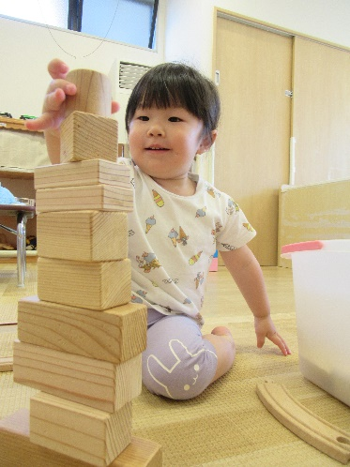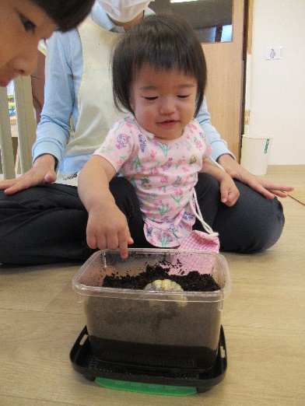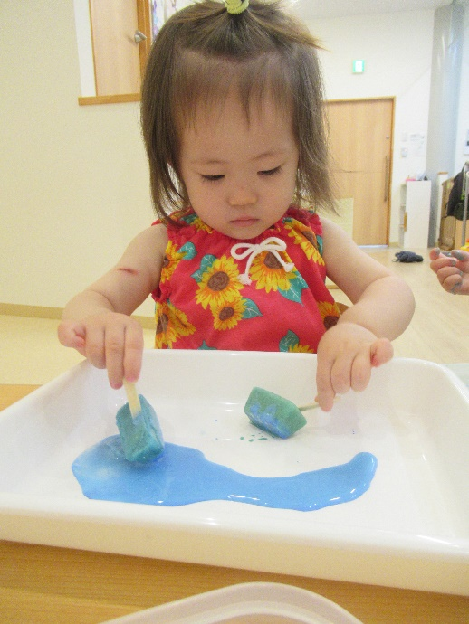



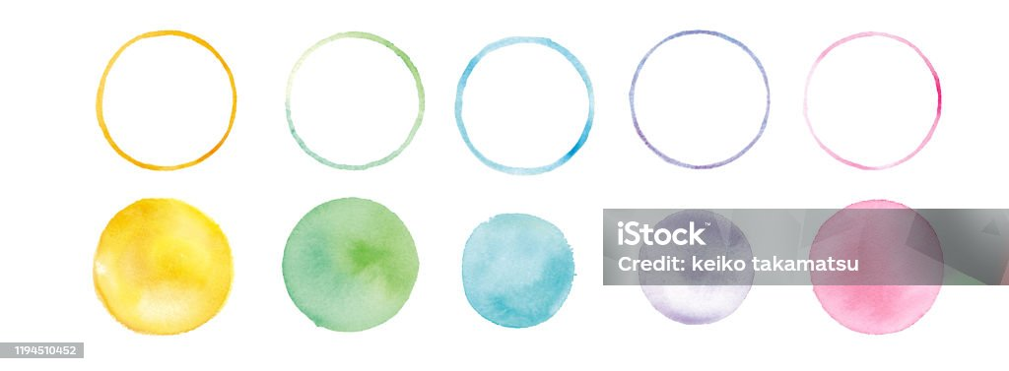

**くわく広場について**

地域のお子様、保育園を探している方に

向けて毎月子育て広場を実施しています。

対象：0～2歳児　※要事前予約

* お問い合わせ先 ●

ニチイキッズつるおか駅前保育園

ＴＥＬ：0235-26-2131

（月～金　９時から１７時）担当：井上

**一**

**日**

**わ**

**時保育利用について**

**程**

３日：七夕遊び

１６日：感触遊び

４日：園開放日

１８日：お話し会

７日：感触遊び

２１日：製作遊び

**９月**

**８月**

**７月**

**【利用料金】**

１日／３０００円（給食・おやつ含む）

半日／１５００円（おやつ含む）

**【利用時間】**

月～土曜日　８：００～１７：３０

**【対象】**

他園に在籍していない乳幼児のお子様

